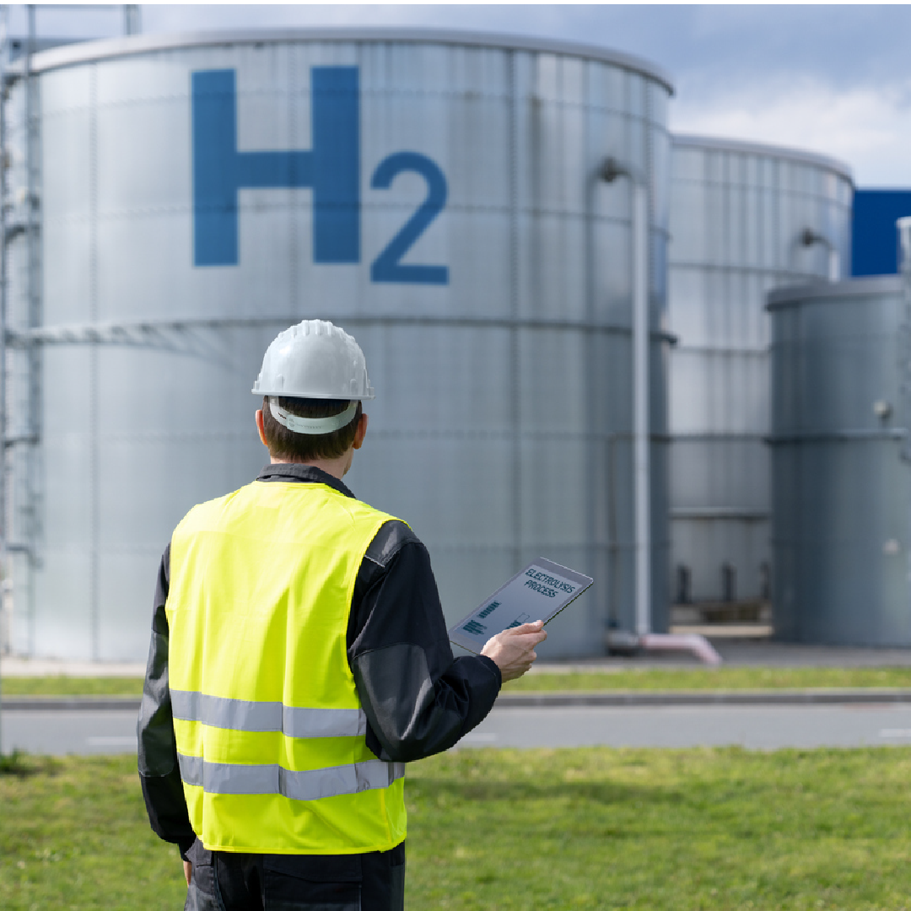

Subsidieregeling Ontwikkeling waterstofketens (NPG)

Format projectplan

Onderdeel investering realisatie waterstofketen

Beste aanvrager,

Dit projectplan gebruikt u als u een subsidieaanvraag gaat doen voor het onderdeel investering realisatie waterstofketen van de subsidieregeling ontwikkeling waterstofketens (NPG). In dit projectplan beschrijft u wat u gaat doen in het subsidieproject. Dit is de basis van de beoordeling van het project.

Het is verplicht om een projectplan te maken. Wij raden aan om dit format te gebruiken. Dan weet u zeker dat u niks mist bij het opstellen van het projectplan. Wilt u liever geen gebruik maken van het format? Dat is geen probleem. Zorg wel dat u de onderdelen uit het projectplan in precies dezelfde volgorde meeneemt in uw eigen format.

We zien het ingevulde projectplan graag terug in lettertype Calibri, grootte 11 met normale afstanden. Let er bij het schrijven van uw plan op dat u duidelijk en krachtig schrijft en uw antwoorden onderbouwt. Hierdoor kunnen wij uw aanvraag beter beoordelen.

Daarnaast toetsen wij uw aanvraag aan de hand van beoordelingscriteria. Deze vindt u terug in hoofdstuk 4 van het projectplan.

Wij wensen u veel succes met het schrijven van uw projectplan!

**Heeft u nog vragen of komt u er niet uit?**   
Bel of mail ons. U kunt bellen naar telefoonnummer 050-5224908 of mailen naar kennis&innovatie@snn.nl.

## Informatie aanvraag

Het doel van de regeling is het stimuleren van de ontwikkeling en versterking van een duurzame waterstofketen in de provincie Groningen.

U kunt subsidie aanvragen in een samenwerkingsverband die een waterstofketen ontwikkelt en versterkt. Twee derde van de partijen in dit verband moet binnen de provinciegrenzen van Groningen zijn gevestigd. T

van de partijen moet binnen de provinciegrenzen van Groningen zijn gevestigd; derde van de partijen moet binnen de provinciegrenzen van Groningen zijn gevestigd;

### 1.1 Projectgegevens

1. Wat is de naam van het project?
2. Op welk locatie gaan de activiteiten van het project plaatsvinden? Wat is het adres?

### 1.2 Samenwerkingsverband

a) Waarom is het samenwerkingsverband opgericht?

b) Een samenwerkingsverband bestaat uit een penvoerder en samenwerkingspartners. Omschrijf hieronder hoe het samenwerkingsverband is ingericht. Vul de gegevens in de tabellen in.

Penvoerder

Benoem hier de gegevens van de penvoerder. De penvoerder vraagt de subsidie aan en beheert de subsidieaanvraag namens het samenwerkingsverband.

|  |  |  |  |
| --- | --- | --- | --- |
| Naam penvoerder | Vestigingsplaats | Omschrijving van de bedrijfsactiviteiten | Wat is het belang in dit project? |
|  |  |  |  |

Samenwerkingspartners

Vul onderstaande tabel met de gegevens van de samenwerkingspartner(s).

|  |  |  |  |
| --- | --- | --- | --- |
| Naam samenwerkingspartner | Vestigingsplaats | Omschrijving van de bedrijfsactiviteiten | Wat is het belang in dit project? |
|  |  |  |  |
|  |  |  |  |
|  |  |  |  |
|  |  |  |  |

## inhoud van het project

De subsidieregeling bestaat uit vier activiteiten: haalbaarheidsonderzoek, implementatieplan, investering realisatie waterstofketen en investering upgrade waterstofketen. Voor elke activiteit is een apart projectplan beschikbaar. Alle projectplannen kunt u op onze website vinden via [https://www.snn.nl/ontwikkeling-waterstofketens](https://www.snn.nl/zakelijke-subsidies/ontwikkeling-waterstofketens-npg/aanvraag-voorbereiden) onder ‘Aanvraag voorbereiden’. Daarna vult u de volgende vragen in.

Dit is het projectplan voor de investering realisatie van de waterstofketen. Dit plan stelt u op naar aanleiding van het implementatieplan. Deze levert u aan bij de subsidieaanvraag. De realisatie van de waterstofketen richt zich op het daadwerkelijk implementeren van fysieke infrastructuur, installaties, of andere middelen die nodig zijn voor de productie, het transport en de toepassing van groene en/of blauwe waterstof.

### Aanleiding

Omschrijf de aanleiding van het project. Beantwoord hierbij de volgende vragen:

1. Geef een korte omschrijving van de aanleiding van het project. Waarom gaat u dit project uitvoeren?
2. Licht toe waarom u in een waterstofketen wilt gaan investeren. Wat gaat deze keten u (naar verwachting) opleveren?
3. Maakt het samenwerkingsverband op dit moment al gebruik van waterstof? Zo ja, hoe is de levering/productie/transport nu geregeld? Beschrijf de huidige situatie.

### 2.2 Implementatieplan

Geef een omschrijving van het opgestelde implementatie. Beantwoord hiervoor de volgende punten:

1. Wat zijn de belangrijkste uitkomsten/conclusies van het implementatieplan waarop u de investeringsbeslissing neemt? Geef een beknopte samenvatting van maximaal een halve pagina.
2. Licht toe welke tijdslijnen en mijlpalen in het implementatieplan zijn geformuleerd.
3. Omschrijf of er na het implementatieplan nog veranderingen zijn geweest die leiden tot een andere situatie. En beschrijf hoe eventuele risico’s gemitigeerd kunnen worden.

### Het project

Licht het project toe. Beantwoord hiervoor de volgende vragen:

1. Hoe gaat het project eruit zien? Hoe gaat u het aanpakken?
2. Geef een omschrijving van de investering(en).
3. Licht toe wat er nodig is om dit te realiseren.
4. Wat is de locatie waar de investering wordt gedaan?

### 2.4 Technische aspecten

Omschrijf de technische aspecten van het project. Denk dan aan welke technische aanpassingen er nodig zijn om de waterstofketen te ontwikkelen.

### 2.5 Economische aspecten

Licht de economische aspecten toe van het project. Wat zijn de kosten, baten en investeringsbehoeften?

## Uitvoering

Om voor subsidie in aanmerking te komen, vraagt u voor het indienen van uw aanvraag een offerte op bij de partij die u wilt inschakelen. Op deze offerte staan de werkzaamheden omschreven. Hieruit blijkt ook het aantal uren en het uurtarief. Vul naar aanleiding daarvan onderstaande vragen in.

3.1 Projectactiviteiten   
Beschrijf welke activiteiten u gaat uitvoeren. Deel het project op in fases en benoem de activiteiten. Stel een planning op waarin naar voren komt wanneer de activiteiten worden uitgevoerd in de projectperiode.

|  |  |  |
| --- | --- | --- |
| Fase | Omschrijving activiteiten | Periode |
|  |  |  |
|  |  |  |
|  |  |  |
|  |  |  |
|  |  |  |

Beantwoord hierbij ook de volgende vragen:

1. Hoe ziet de planning van het project eruit? Is er een projectgroep opgesteld? Hoe zorgt u voor flexibiliteit en de mogelijkheid tot bijsturing?
2. Welke kennis en ervaring heeft u (en eventueel de in te huren deskundigen) om het project tot een succes te maken?
3. Het kan zijn dat u bij het uitvoeren van het project (onvoorziene) problemen ervaart en vertraging oploopt. Licht kort toe hoe u er dan voor gaat zorgen dat het onderzoek binnen de projectperiode kan worden

afgerond.

1. Zijn er obstakels waardoor u mogelijk niet direct kunt starten met de uitvoering van uw project? (bijvoorbeeld formeel, juridisch of financieel)

### 3.2 Invullen ‘staatssteunanalyse’

### Bij het indienen van uw aanvraag moet u een staatssteunanalyse aanleveren. Dit is een instrument waarmee wordt beoordeeld of (en in hoeverre) de aangevraagde subsidie voldoet aan de vrijstellingsregels voor staatssteun, zoals vastgelegd in het Europese recht in de Algemene Groepsvrijstellingsverordening (AGVV). Overheden mogen namelijk niet zomaar financiële steun geven aan bedrijven of organisaties, omdat dit de concurrentie binnen de Europese Unie kan verstoren. De staatssteunanalyse helpt vast te stellen of uw project onder deze regels valt, en zo ja, welke voorwaarden van toepassing zijn. U vindt het format op onze website via <https://www.snn.nl/zakelijke-subsidies/waterstof-kennisontwikkeling-en-innovatie-npg> onder ‘Aanvraag voorbereiden’. Let op: er zijn meerdere staatssteunformulieren beschikbaar. Zorg er daarom voor dat u het juiste formulier gebruikt. Voor deze activiteit geldt het forumlier voor artikel 41 van de AGVV. Lever de ingevulde staatssteunanalyse als aparte bijlage bij uw aanvraag aan.

### 3.3 Relatie tot beleidsdoelen

Beschrijf hoe het project aansluit bij de beleidsdoelstellingen van de provincie Groningen op het gebied van waterstofkennis, innovatie en verduurzaming. Licht daarbij concreet toe hoe het project bijdraagt aan de volgende ambities:

* De ontwikkeling van duurzame waterstofoplossingen als onderdeel van de energietransitie;
* Economische groei en werkgelegenheid in de provincie Groningen;
* Het versterken van de regionale kennisinfrastructuur en de samenwerking tussen bedrijven en kennisinstellingen;
* Het verbeteren van de onderzoekscapaciteit voor waterstof en het versterken van de aantrekkingskracht van de regio.

Behandel in uw toelichting de volgende punten:

* Benoem expliciet de beleidsdoelstellingen waarop uw project aansluit;
* Leg het verband helder en aantoonbaar uit, bijvoorbeeld aan de hand van geplande activiteiten, beoogde resultaten en betrokken partners.

U kunt de doelstellingen vinden in de [Economische visie](chrome-extension://efaidnbmnnnibpcajpcglclefindmkaj/https:/www.provinciegroningen.nl/fileadmin/user_upload/Documenten/Beleid_en_documenten/Documentenzoeker/Werken_en_ondernemen/Economische_visie/Economische_Visie_2035_PS17072024.pdf) en de [Klimaatagenda 2030](chrome-extension://efaidnbmnnnibpcajpcglclefindmkaj/https:/www.provinciegroningen.nl/fileadmin/user_upload/Documenten/Beleid_en_documenten/Documentenzoeker/Klimaat_en_energie/Klimaat/Klimaatagenda_provincie_Groningen__2030_1.pdf) van de provincie Groningen. U kunt deze documenten vinden op onze website onder ‘Aanvraag voorbereiden’.

### 3.4 Beoogde resultaten

Licht hieronder toe welke resultaten u verwacht naar aanleiding van de investering. Behandel hierbij de volgende punten:

1. Wat zijn de gewenste resultaten van uw project? Wat wilt u met de realisatie bereiken?
2. Wanneer beschouwt u het project als geslaagd? Geef aan welke voorwaarden of indicatoren aantonen dat het project succesvol is gerealiseerd.
3. Welke vervolgstappen voorziet u na oplevering van het project? Beschrijf hoe het project verder wordt benut na realisatie.

### 3.5 Kennisdeling

Lever een plan aan voor kennisdeling en evaluatie. Dit om de impact van het project op de waterstofsector te beoordelen. Verwerk hierin in ieder geval de volgende elementen:

* Beschrijf op welke wijze u de impact van het project op de waterstofsector gaat evalueren;
* Licht toe of u specifieke doelstellingen heeft die u wilt realiseren voor deze evaluatie;
* Licht toe hoe u de kennis van het project gaat delen. Denk hierbij aan publicaties, workshops of onderwijsprogramma’s;
* Licht hierbij toe wat de rol van de samenwerkingspartners gaat zijn;
* Benoem specifieke doelstellingen voor deze kennisdeling.

Let op: lever het plan als aparte bijlage bij uw aanvraag aan.

## beoordelingscriteria

Uw project wordt beoordeeld op vijf criteria. Er moet een minimum van 80 punten (van de 100) behaald worden. U vindt de beoordelingscriteria terug in bijlage 2 in de toelichting van de subsidieregeling.

Hieronder zijn per criteria vragen opgesteld. Deze vragen vormen een leidraad in de motivatie van de criteria zoals benoemd in het kader. Beschrijf elk onderdeel zo goed mogelijk en gebruik daarbij een goede kwantitatieve en kwalitatieve onderbouwing. Zo voorkomt u dat onderdelen voor ons onduidelijk zijn/onvoldoende worden toegelicht en u daardoor een lagere score krijgt.

Neem bij de motivatie van de criteria ook de beoordelingscriteria uit de regelingstekst door om te kijken of alle onderdelen voldoende zijn onderbouwd.

|  |  |
| --- | --- |
| **1** | **IMPACT OP DE WATERSTOFKETEN IN GRONINGEN (30 PUNTEN)** |
|  | *Beschrijf de impact op de waterstofketen in Groningen aan de hand van de volgende vragen.* |
| a | Identificeert het project relevante partijen in de waterstofketen? Zo ja, benoem dit dan. |
| b | Omschrijf in hoeverre het project een bijdrage levert aan de waterstofketen in Groningen. |
| c | Licht toe welke voordelen het project voor de regio heeft. Werk dit zo concreet mogelijk uit en maak het meetbaar. Denk hierbij aan: werkgelegenheid, technologische ontwikkeling of versterking van infrastructuur. |

|  |  |
| --- | --- |
| **2** | **KWALITEIT VAN HET CONSORTIUM (30 PUNTEN)** |
|  | *Beschrijf de kwaliteit van het consortium aan de hand van de volgende vragen.* |
| a | Beschrijf de ervaring en expertise van de consortiumleden. Geef hierbij ook aan in hoeverre dit relevant is voor het project. |
| b | Wat is de sterkte van dit specifieke consortium voor de ontwikkeling van de keten? In hoeverre hebben de leden ervaring in het ontwerpen en realiseren van complexe projecten? |
| c | Omschrijf hoe de samenwerking is vastgelegd. Beschrijf hierbij de projectorganisatie en licht hierbij onder andere toe welke taken, rollen en bevoegdheden de leden binnen de projectorganisatie hebben. |
| d | Kunnen de reguliere bedrijfsactiviteiten van de leden doorgang vinden naast de uitvoering van dit project? Licht uw antwoord toe. |
| **3** | **DUURZAAMHEID (20 PUNTEN)** |
|  | *Beschrijf de duurzaamheid van het project aan de hand van de volgende vragen.* |
| a | Toon aan in hoeverre het project gaat bijdragen aan de reductie van broeikasgassen (CO₂ of andere emissies) in vergelijking met bestaande technieken of processen. Licht dit toe aan de hand van meetbare doelen. |
| b | Licht toe hoe het project bijdraagt aan de opbouw van een robuuste, duurzame waterstofinfrastructuur die ook op de lange termijn relevant is. |
| c | Richt het project zich op technologieën die kunnen opschalen of die bijdragen aan een bredere toepassing van duurzame waterstof in andere sectoren? Licht uw antwoord toe. |
| d | Is er sprake van elektrolyse? Licht toe of u rekening houdt met toekomstig watergebruik en mogelijke schaarste aan zoet water. |
| **4** | **INNOVATIEGRAAD (10 PUNTEN)** |
|  | *Beschrijf de innovatiegraad aan de hand van de volgende vragen.* |
| a | Licht de innovatieve elementen van het project toe. |
| b | In hoeverre bestaan deze elementen uit nieuwe of bestaande technologieën/processen? Geef een toelichting per innovatief element. |
| c | Beschrijf hoe de innovatie van het project een duurzame meerwaarde creëert van de waterstofsector. Ga hierbij in op de regionale en nationale concurrentiepositie van de waterstofsector. |
| **5** | **SAMENWERKING MET KENNISINSTELLINGEN (10 PUNTEN)** |
|  | *Beschrijf de samenwerking met kennisinstellingen aan de hand van de volgende vragen.* |
| a | Gaat u in het project samenwerken met kennisinstellingen? Zo ja, met welke? |
| b | Hoe gaat deze samenwerking eruitzien? Hoe is dit vastgelegd? Toon dit aan met bijvoorbeeld een samenwerkingsplan inclusief duidelijke doelstellingen voor kennisdeling, evaluatie en verdere innovatie. |
| c | Beschrijf de expertise van de kennisinstellingen. Geef hierbij ook aan in hoeverre dit relevant is voor het project. |
| d | Beschrijf de rol van de kennisinstellingen in het project. |

## 

## Begrote kosten voor het project

U begroot kosten om het project uit te kunnen voeren. Vul de begrote kosten in het Excel-bestand ‘Model begroting’ in. Deze kunt u op onze website vinden via [https://www.snn.nl/ontwikkeling-waterstofketens](https://www.snn.nl/zakelijke-subsidies/ontwikkeling-waterstofketens-npg/aanvraag-voorbereiden) onder ‘Aanvraag voorbereiden’. Daarna vult u de volgende vragen in. Daarna vult u de volgende vragen in.

### 5.1 Redelijkheid van kosten

Wij willen graag weten hoe u tot de begroting bent gekomen. Dit is belangrijk om te controleren of deze kosten marktconform zijn en of deze in verhouding staan tot de projectactiviteiten. Hiervoor hebben wij de volgende vragen:

1. Bent u voor deze kosten aanbestedingsplichtig? Waarom wel/niet?
2. Bij welke partij (of partijen) gaat u een opdracht uitzetten?
3. Waarom heeft u gekozen voor deze partij?
4. Waarom is deze partij onafhankelijk?
5. Hoe is het offerteproces verlopen? Heeft u bijvoorbeeld gesprekken gevoerd met verschillende partijen? En heeft u meerdere offertes opgevraagd? Waarom wel/niet? Let op: bij de beoordeling van redelijkheid van kosten kunnen wij vragen naar uw referentie offertes.
6. Lever een onderbouwing aan waaruit blijkt dat de begrote kosten marktconform zijn. Denk hierbij aan een benchmark tussen verschillende leveranciers en opdrachtnemers.

### 5.2 Financiering

Licht toe hoe u het project gaat financieren. Maak hier een beknopte opsomming van. Dit kan bijvoorbeeld door te verwijzen naar gegevens op de jaarrekening, een actuele schermprint van een rekening-courant of andere (financiële) middelen die u beschikbaar heeft om de kosten in het project te financieren.

Indien noodzakelijk kan het SNN de onderliggende informatie opvragen bij de beoordeling van uw aanvraag.

5.3 Kosten-batenanalyse  
Licht aan de hand van de begroting toe in hoeverre de financiële investering opweegt tegen de baten. Denk hierbij aan: economische groei, versterking van de waterstofketen en duurzaamheidseffecten.